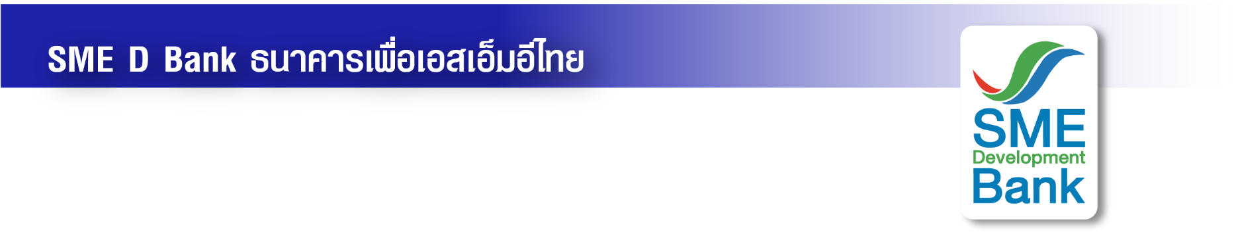 ข่าวสั้นประชาสัมพันธ์

17 มีนาคม 2565

**SME D Bank เสริมแกร่งธุรกิจท่องเที่ยวและเกี่ยวเนื่อง**

**จัดโปรแกรมพัฒนา 23-24 มี.ค.65 พลิกฟื้นกิจการ พาเข้าถึงแหล่งทุน**

**นางอุบลรัตน์ ค่าแพง ผู้ช่วยกรรมการผู้จัดการ ธนาคารพัฒนาวิสาหกิจขนาดกลางและขนาดย่อมแห่งประเทศไทย (ธพว.) หรือ SME D Bank** เปิดเผยว่า สถานการณ์โควิด-19 ส่งผลกระทบต่อผู้ประกอบการเอสเอ็มอีอย่างรุนแรง โดยเฉพาะกลุ่มท่องเที่ยวที่ได้รับผลกระทบทางตรง ดังนั้น SME D Bank ธนาคารเพื่อเอสเอ็มอีไทย เดินหน้าสนับสนุนผู้ประกอบการเอสเอ็มอีธุรกิจท่องเที่ยวและเกี่ยวเนื่อง (Supply Chain) ยกระดับธุรกิจ ปรับตัวสู่การท่องเที่ยววิถีใหม่ให้สามารถกลับมาฟื้นกิจการได้ ด้วยการจัดโปรแกรมพัฒนาเติมความรู้ ผ่านระบบออนไลน์ ฟรี **วันพุธที่ 23 มีนาคม 2565 เวลา 13.00 - 15.30 น. หัวข้อ “Re-Start ธุรกิจ พลิกฟื้นท่องเที่ยวไทย”** รับรู้ถึงแนวโน้มการท่องเที่ยวหลังโควิด-19 ช่วยให้ธุรกิจเดินหน้าต่อไปได้ และ**วันพฤหัสบดีที่ 24 มีนาคม 2565 เวลา 13.00 - 15.30 น. หัวข้อ “ท่องเที่ยวครบ จบที่เดียว กับ SAFE T TRAVEL”** เรียนรู้แพลตฟอร์มด้านการท่องเที่ยวของคนไทย ที่จะเป็นเครื่องมือออนไลน์ช่วยเสริมแกร่งธุรกิจ นอกจากนั้น ทั้งสองหัวข้อ ผู้เข้าร่วมกิจกรรม จะได้รับคำแนะนำเตรียมพร้อมเข้าถึงแหล่งทุนจาก SME D Bank ในโครงการ **“สินเชื่อ SMEs Re-Start”** วงเงิน 2,000 ล้านบาท ที่เตรียมไว้ให้ผู้ประกอบการกลุ่มธุรกิจท่องเที่ยว และเกี่ยวเนื่อง ไม่ว่าจะเป็น โรงแรม ร้านอาหาร บริษัทนำเที่ยว ร้านขายของที่ระลึก ฯลฯ ได้มีเงินทุนนำไปเสริมสภาพคล่อง ลงทุน ขยาย ปรับปรุงกิจการ หรือสำรองเป็นค่าใช้จ่าย อัตราดอกเบี้ยเริ่มต้นเพียง 5.5% ต่อปี วงเงินกู้สูงสุด 5 ล้านบาท ผ่อนนานสูงสุด 10 ปี พร้อมปลอดชำระคืนเงินต้นสูงสุด 2 ปี เป็นต้น สนใจแจ้งความประสงค์ได้โดยสแกน QR Code ในโปสเตอร์ประชาสัมพันธ์ หรือสอบถามข้อมูลเพิ่มเติมได้ที่ **ฝ่ายพัฒนาและสนับสนุนผู้ประกอบการ โทร. 02-265-3775 หรือ Call Center 1357**

